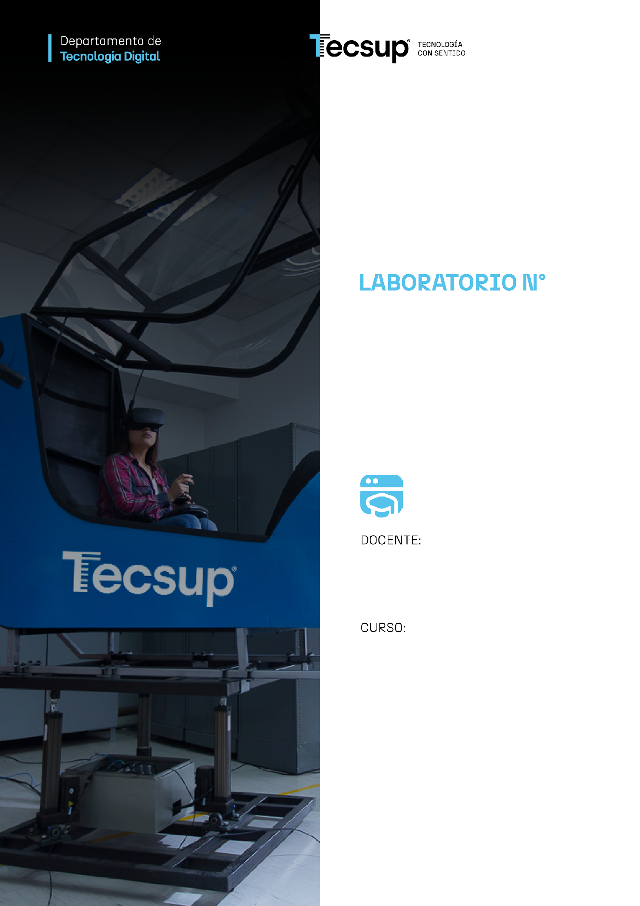

08

Desarrollo de Aplicaciones Empresariales Avanzadas

Arévalo Sermeño, Edwin William

Desarrollo de Aplicaciones Empresariales Avanzadas
6 - C24 - Sección C - D
MVC con Dapper SEMANA08
En este desafío, se te pide que diseñes e implementes un programa con las siguientes partes:
Base de Datos:
- Reutilizar la base de datos BibliotecaDB de la semana anterior, con sus tablas y datos de prueba. No se crea una base de datos nueva.
- Crear los procedimientos almacenados para libros: listado de libros activos con el nombre del autor (INNER JOIN con Autores), búsqueda por título, obtención por Id e inserción, actualización y eliminación. La eliminación es lógica (Activo = 0), nunca un DELETE físico.
- Crear los procedimientos almacenados para socios (listado de activos e inserción), el listado de autores activos (para la lista desplegable) y el reporte de préstamos por intervalo de fechas, con INNER JOIN entre Prestamos, DetallePrestamo, Libros y Socios.
ASP.NET Core MVC:
- Crear un proyecto ASP.NET Core Web App (Model-View-Controller) de nombre Biblioteca.Web y agregar los paquetes NuGet Dapper y Microsoft.Data.SqlClient. Todo el código vive en este único proyecto, sin referenciar proyectos de semanas anteriores.
- Guardar la cadena de conexión en el archivo appsettings.json y leerla mediante IConfiguration; no debe estar escrita en el código.
- Models: crear las clases Libro, Socio y PrestamoReporte, y validar los campos del libro con DataAnnotations ([Required], [StringLength], [Range] para los ejemplares y [DataType] donde corresponda).
- Acceso a datos con Dapper: crear en una carpeta Repositorios las clases LibroRepositorio y SocioRepositorio, que ejecuten los procedimientos con QueryAsync y ExecuteAsync usando commandType: CommandType.StoredProcedure y parámetros. Registrarlas en Program.cs e inyectarlas por constructor. Los controladores no contienen SQL ni abren conexiones.
- LibrosController: acciones Index (listado con búsqueda por título), Details, Create, Edit y Delete, con sus vistas Razor en Views/Libros. Usar ViewData["Title"] y vistas fuertemente tipadas con @model. Los formularios de Create y Edit incluyen una lista desplegable de autores.
- Create, Edit y Delete: la acción GET muestra la vista y la acción POST la procesa con ModelState.IsValid Después de guardar se redirige (patrón Post/Redirect/Get) y el resultado se muestra con TempData.
- SociosController: acciones Index y Create con sus vistas. Si el DNI ya existe, mostrar un mensaje de validación en el formulario (ModelState.AddModelError) en lugar de dejar que la página falle.
- PrestamosController: acción Reporte con filtro de fechas enviado por GET (desde y hasta), que muestre la tabla de préstamos (socio, libros, fecha límite y estado) y conserve el rango elegido en ViewData.
Más requerimientos:
- Todas las acciones que acceden a datos deben ser async Task<IActionResult>, con async/await de punta a punta; no usar .Result ni .Wait().
- Modificar _Layout.cshtml para incluir un menú con los enlaces a Libros, Socios y Reporte de préstamos.
- Opcional (punto extra): crear una vista parcial (partial view) para la fila de libro y reutilizarla en el listado y en los resultados de la búsqueda.

Entrega del laboratorio con NeptunoDB
La solución adapta el ejercicio MVC con Dapper a la base de datos NeptunoDB ya existente. El mantenimiento principal se realizó sobre Productos, el registro auxiliar sobre Proveedores y el reporte sobre Pedidos y DetallePedidos.

Repositorio y archivos entregados
• Repositorio de referencia: https://github.com/EdwinArevalo/GradesMVC.git
• Solución desarrollada: lab08.slnx y proyecto lab08/lab08.csproj.
• Script de base de datos: lab08/Script-NeptunoDB.sql.
• Base utilizada: NeptunoDB en SQL Server, sin crear una base adicional.

Capturas del recorrido de la aplicación
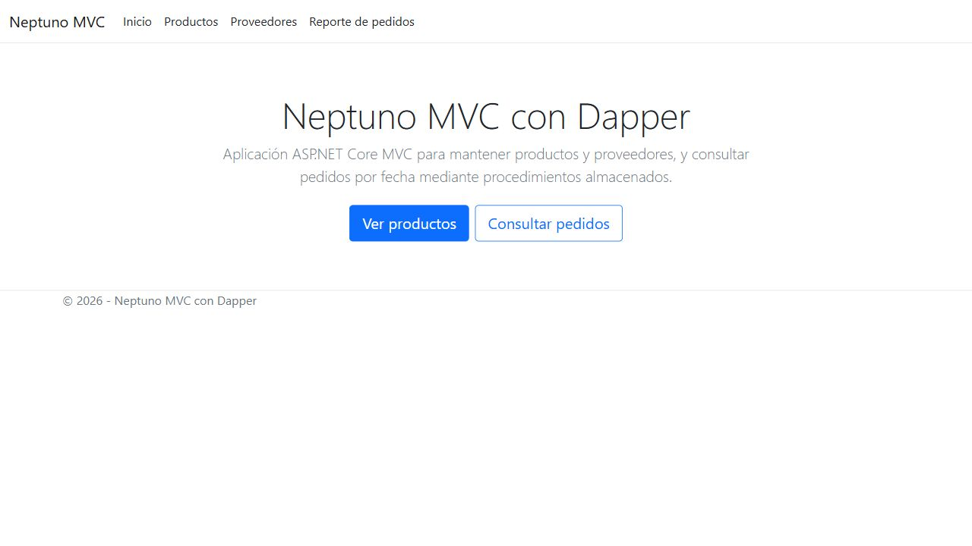
Figura 1. Página de inicio y menú principal.
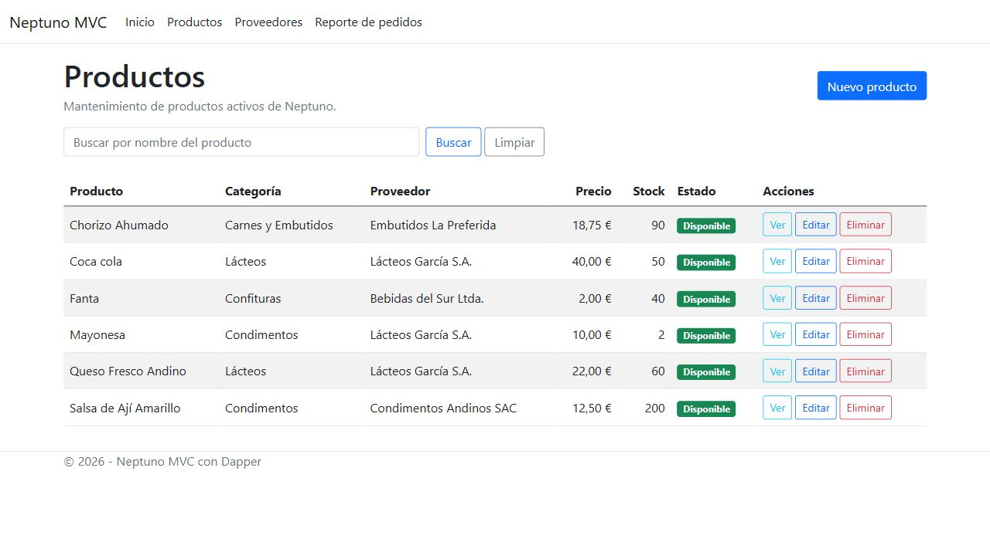
Figura 2. Listado de productos activos con acciones CRUD.

Búsqueda y consulta de productos
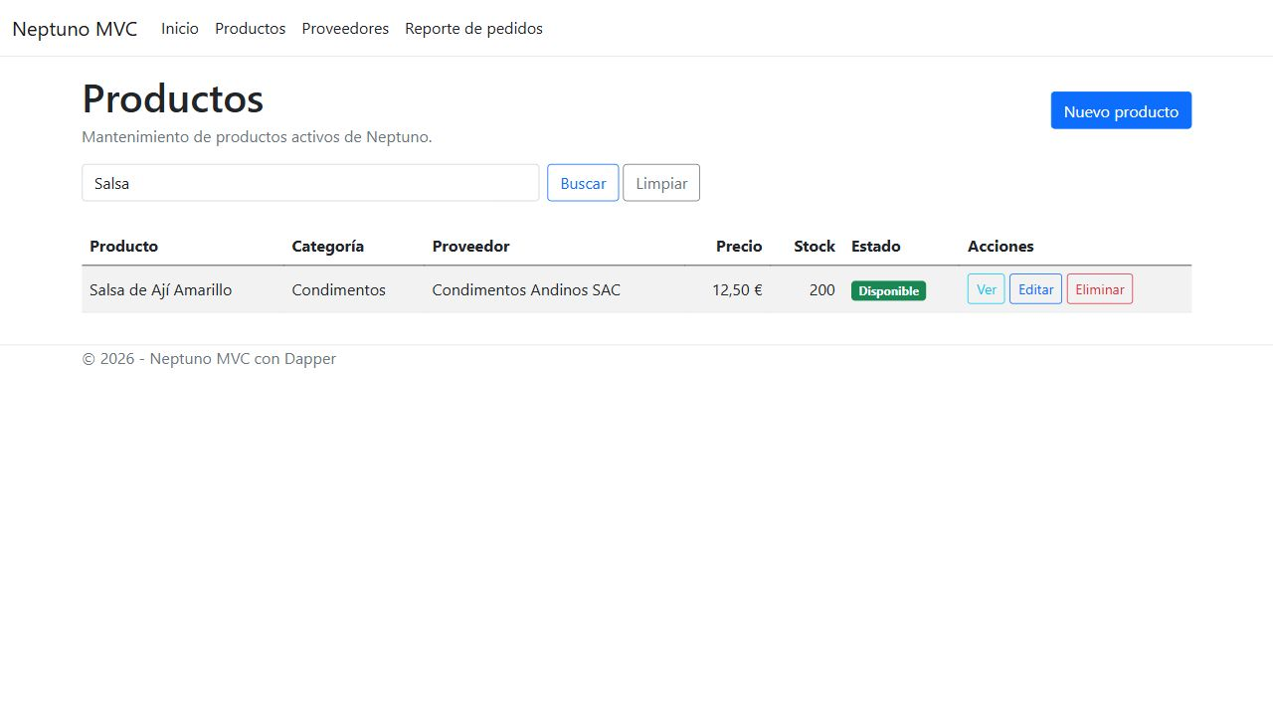
Figura 3. Búsqueda por nombre enviada mediante GET.
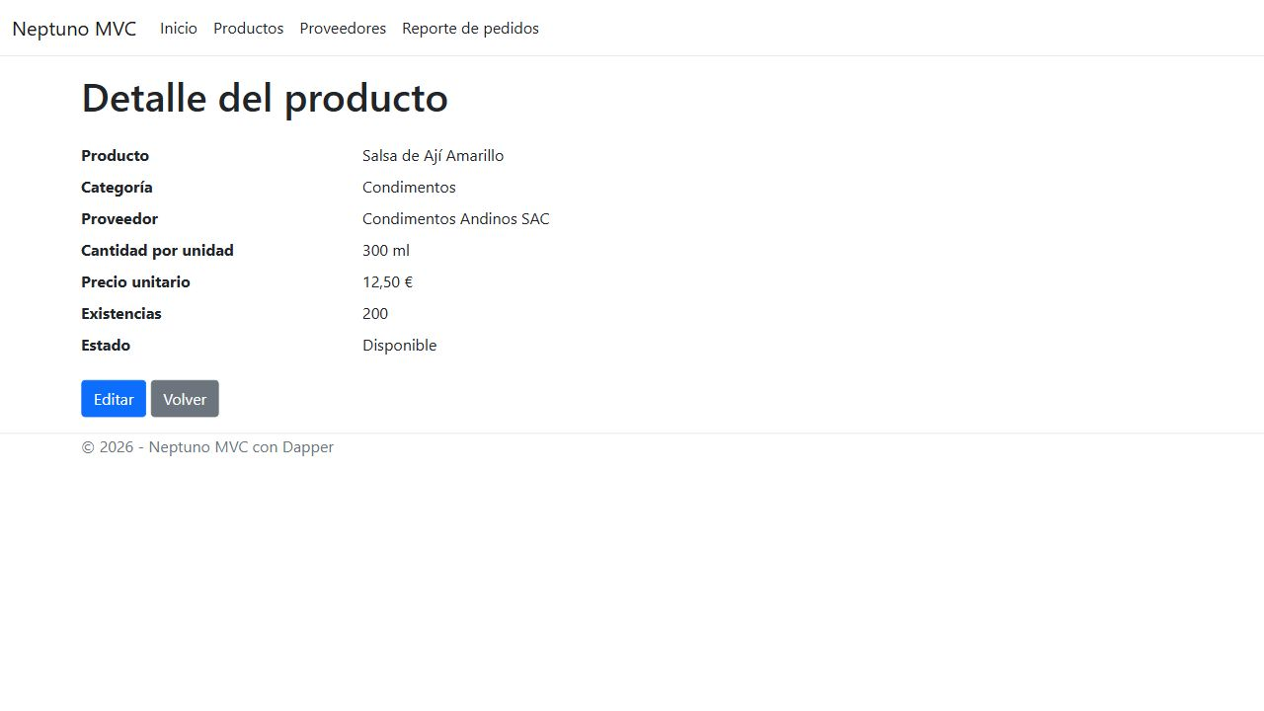
Figura 4. Detalle del producto seleccionado.

Edición y proveedores
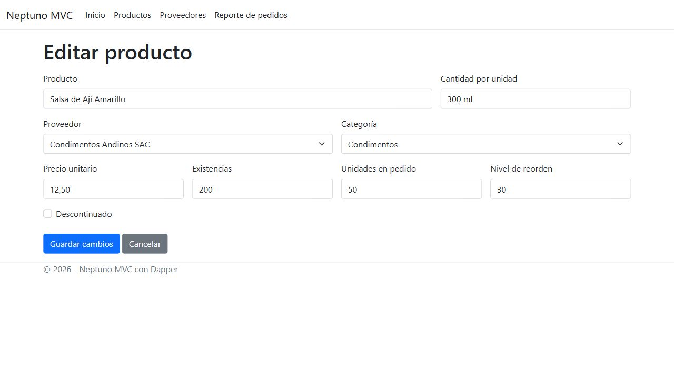
Figura 5. Formulario de edición con listas de proveedor y categoría.
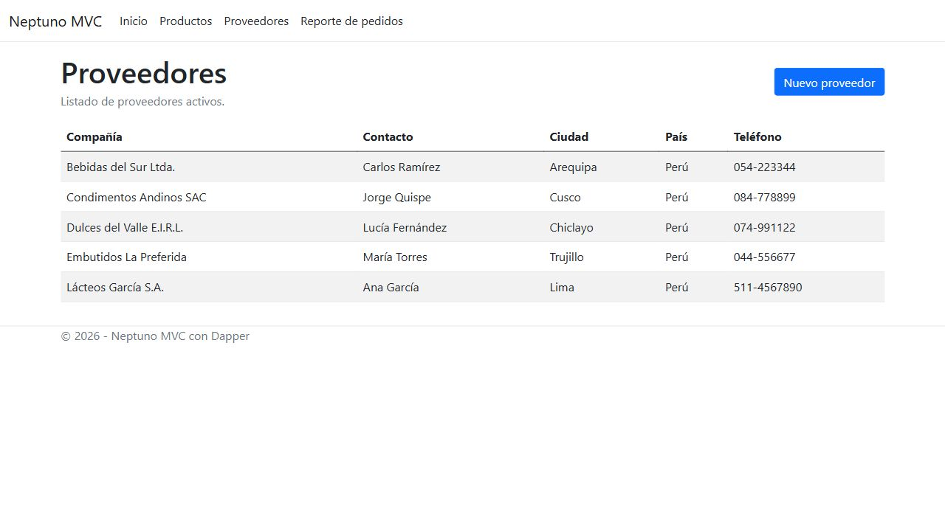
Figura 6. Listado de proveedores activos.

Reporte y recorrido completo de una petición
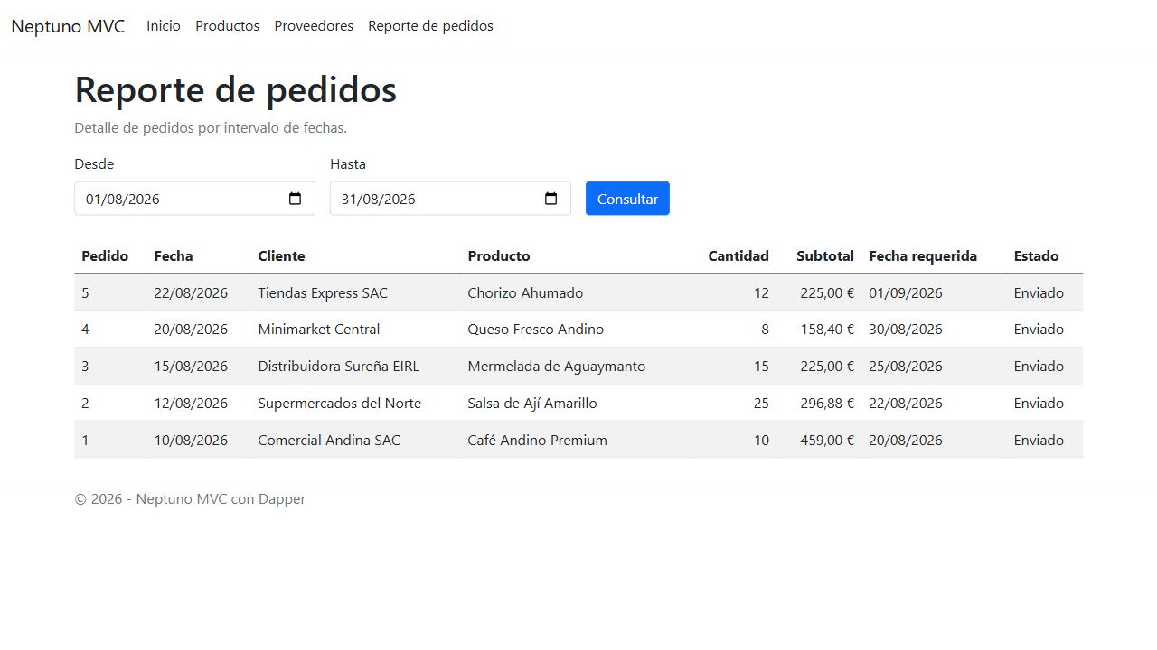
Figura 7. Reporte de pedidos filtrado del 1 al 31 de agosto de 2026.

Recorrido de la búsqueda de productos
1. Ruta: el navegador envía GET /Productos?busqueda=Salsa mediante el formulario de búsqueda.
2. Controlador: ProductosController.Index recibe el parámetro busqueda, lo conserva en ViewData["Busqueda"] y solicita la información al repositorio.
3. Repositorio: ProductoRepositorio.ListarAsync abre la conexión definida en appsettings.json y ejecuta QueryAsync<Producto> con CommandType.StoredProcedure.
4. Procedimiento almacenado: usp_Lab08_Producto_Listar filtra por nombre, considera únicamente registros con Activo = 1 y relaciona Productos con Proveedores y Categorias.
5. Modelo: Dapper mapea el resultado a IEnumerable<Producto>, incluyendo NombreProveedor y NombreCategoria obtenidos mediante JOIN.
6. Vista: Views/Productos/Index.cshtml recibe el modelo fuertemente tipado y reutiliza _ProductoRow.cshtml para representar cada fila.

Datos enviados a las vistas
Modelo: se utiliza para transportar los productos, proveedores o filas del reporte porque constituyen el contenido principal y requieren tipado fuerte.
ViewData: conserva el texto de búsqueda, el intervalo de fechas y las listas desplegables de proveedores y categorías. Estos valores complementan al modelo principal.
TempData: muestra mensajes de confirmación después de crear, editar o eliminar. Se eligió porque el mensaje debe sobrevivir a la redirección del patrón Post/Redirect/Get.

Flujos adicionales verificados
• Create y Edit validan DataAnnotations y vuelven a cargar los desplegables cuando ModelState no es válido.
• Delete ejecuta una eliminación lógica mediante Activo = 0; no se realiza DELETE físico.
• Proveedores valida el nombre de compañía duplicado con ModelState.AddModelError.
• PedidosController.Reporte conserva desde y hasta en ViewData y consulta por GET para mantener el filtro visible.
• Los controladores no contienen SQL ni abren conexiones; todas las operaciones de datos utilizan async/await.

Observaciones y conclusiones
La separación entre controladores, repositorios, procedimientos almacenados y vistas permite mantener responsabilidades claras. Dapper concentra el acceso a datos en métodos asíncronos, mientras que MVC gestiona validación, navegación y presentación.
La adaptación a NeptunoDB conserva los objetivos técnicos de la guía: CRUD, búsqueda, INNER JOIN, listas desplegables, reporte por fechas, eliminación lógica, inyección de dependencias y patrón Post/Redirect/Get.
La solución compiló sin errores ni advertencias. Se verificaron las páginas de inicio, productos, búsqueda, detalle, edición, proveedores y reporte; además, las pruebas transaccionales de inserción, actualización y eliminación lógica no dejaron datos residuales.

